全國律師聯合會 函
地址：台北市中正區忠孝西路一段4號7樓C室
聯絡方式-電 話：02-23881707分機66
傳 真：02-23881708
聯絡人：應佳容
受文者：各地方律師公會
發文日期：中華民國113年10月15日
發文字號：（113）律聯字第113666號
速別：
密等及解密條件或保密期限：普通
附件：如文

主旨：本會跨境犯罪防治委員會定於113年11月5日(星期二)中午12時至14時假本會會議室(台北市中正區忠孝西路一段4號7樓C室)舉辦「跨境犯罪防治新加坡犯罪防治實務發展 - Singapore's Battle Against Money Laundering: Challenges, Sectors at Risk, and Legal Frameworks」，敬請轉知會員踴躍報名，請查照。

說明：
- 隨函檢附ＤＭ乙份。
- 相關議程及報名網址，詳如附件。

正本：各地方律師公會
副本：跨境犯罪防治委員會 歐主任委員陽弘
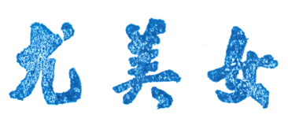
理事長

